Приложение № 1
к Положению о проведении
фестиваля, посвящённого
Российскому Дню кошек
«Кошкин дом»

Заявка на участие в фестивале,
посвященного Российскому Дню кошек «Кошкин дом»

ФИО участника / название коллектива
Возраст участника
ФИО руководителя, контактный телефон
Название конкурса
Название работы / номера/презентации
Техника исполнения
Направляющая организация
Перечень необходимого оборудования, технических средств

«____» ______________ 20__ г. Подпись _____________________________
(участника или его законного представителя)

Приложение № 2
к Положению о проведении
фестиваля, посвящённому
Российскому Дню кошек
«Кошкин дом»

СОГЛАСИЕ
на обработку персональных данных

Я, (далее - Участник или законный представитель Участника) ______________________________________________________________________,
(фамилия, имя, отчество)
за_____________________________________________________________________
(фамилия, имя, отчество несовершеннолетнего Участника)

даю свое согласие муниципальному учреждению культуры городского округа «Город Архангельск» «Исакогорско-Цигломенский культурный центр»,
зарегистрированному по адресу: Архангельская область, город Архангельск, улица Севстрой, дом 2 (далее – Организатор), на обработку персональных данных, на следующих условиях:
- Организатор осуществляет обработку персональных данных Участника, исключительно в целях организации и проведения: ______________________________________________________________________
______________________________________________________________________.
(название мероприятия)

- Перечень персональных данных, передаваемых Организатору на обработку: фамилия, имя, отчество; дата рождения; контактный телефон (домашний, сотовый, рабочий).
- Участник (законный представитель Участника) даёт согласие на обработку Организатором своих персональных данных, то есть совершение, в том числе, следующих действий: обработку (включая сбор, систематизацию, накопление, хранение, уточнение (обновление, изменение), использование, обезличивание, блокирование, уничтожение персональных данных), при этом общее описание вышеуказанных способов обработки данных приведено в Федеральном законе от 27.07.2006 № 152-ФЗ, а также на передачу такой информации третьим лицам, в случаях, установленных нормативными документами вышестоящих органов и законодательством.
- Настоящее согласие действует бессрочно.
- Настоящее согласие может быть отозвано Участников (законным представителем Участника) в любой момент по соглашению сторон. В случае
неправомерного использования предоставленных данных соглашение отзывается письменным заявлением Участника (законного представителя Участника).
- Участник (законный представитель Участника) по письменному запросу имеет право на получение информации, касающейся обработки его персональных данных (в соответствии с пунктом 4 статьи 14 Федерального закона от 27.07.2006 № 152-ФЗ).
«___»____________20__ г. ________________ ______________
подпись Ф.И.О.
Подтверждаю, что ознакомлен (а) с положениями Федерального закона от 27.07.2006 № 152-ФЗ "О персональных данных", права и обязанности в области защиты персональных данных мне разъяснены.
«___»_____________20__ г. _________________ ____________
подпись Ф.И.О.

Приложение № 3
к Положению о проведении
фестиваля, посвящённому
Российскому Дню кошек
«Кошкин дом»

Реквизиты для оплаты организационного взноса фестиваля,
посвященного Российскому Дню кошек «Кошкин дом»

Наименование муниципального учреждения:
Муниципальное учреждение культуры городского округа «Город Архангельск» «Исакогорско-Цигломенский культурный центр»
Сокращенное наименование муниципального учреждения: МУК «ИЦКЦ»
Адрес: 163044, г. Архангельск, ул. Севстрой, 2.
Тел.: 476-118; эл. почта: info@ickc29.ru
Директор Попова Мария Станиславовна, действует на основании Устава
Расчетный счет 03234643117010002400
ОКЦ № 2 СЗГУ банка России г. Архангельска //УФК по Архангельской области и Ненецкому автономному округу г. Архангельск
Кор.счет № 40102810045370000016
БИК 011117401
ИНН 2901298146 КПП 290101001
Лицевой счет 20246Ь28500
ОКФС - 14
ОКВЭД 90.04.3
ОКПО 41231600
ОГРН 1192901007353 выд. 19.08.2019
ГРН - 1192901007353
ОКОПФ - 75403
ОКАТО - 11401000000
ОКОГУ - 4210007
КБК 00000000000000000130

Оплата по QR-коду через приложение «Сбербанк-онлайн»
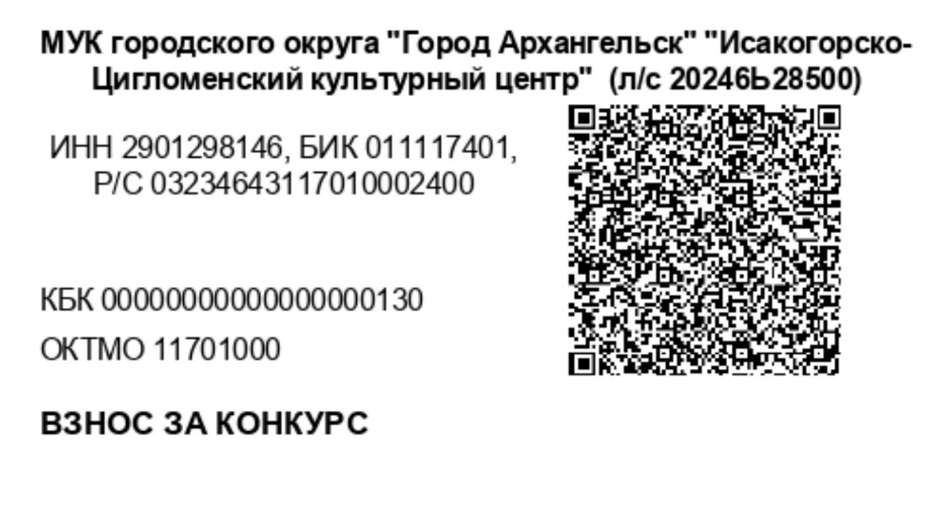

ПАМЯТКА для оплаты взноса через сервис «Сбербанк-онлайн»

1. Войти в Сбербанк – Онлайн, перейти в раздел «Оплатить или перевести» («Переводы и платежи») - «Оплатить» - «Платёж по реквизитам»
2. Ввести - ИНН 2901298146
- Расчётный счет 03234643117010002400
- БИК 011117401
3. Ввести наименование организации: Муниципальное учреждение культуры городского округа «Город Архангельск» «Исакогорско-Цигломенский культурный центр» (лицевой счёт 20246Ь28500)
4. Ввести Код бюджетной организации (КБК) 00000000000000000130
5. Ввести остальные реквизиты:
ОКТМО (ОКАТО) 11701000 (11401000000)
ФИО плательщика
Адрес плательщика
Номер, серия паспорта
«Организационный взнос за фестиваль, посвященный Российскому Дню кошек «Кошкин дом»
ФИ участника
Сумма (100 рублей).

